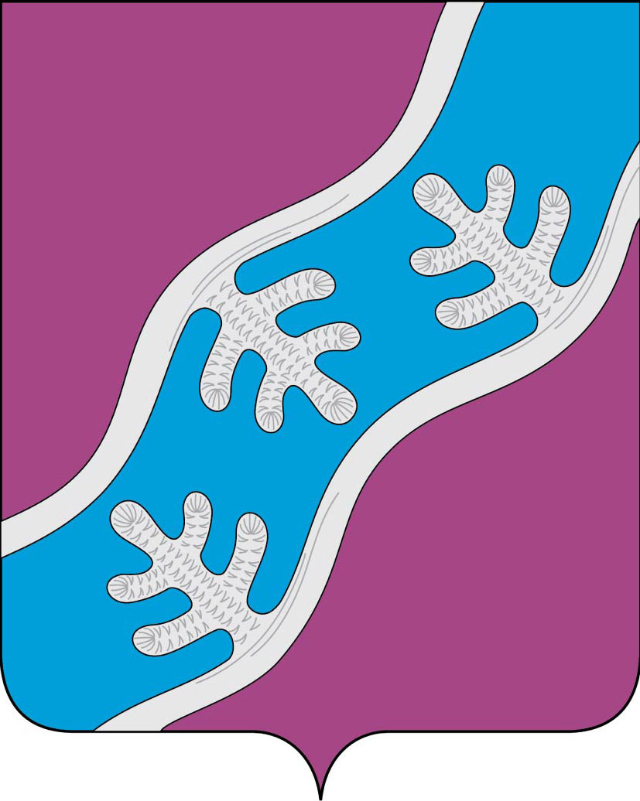

СОВЕТ ДЕПУТАТОВ МУНИЦИПАЛЬНОГО ОБРАЗОВАНИЯ
«ХОСЕДА-ХАРДСКИЙ СЕЛЬСОВЕТ» НЕНЕЦКОГО АВТОНОМНОГО ОКРУГА

Двадцать второе заседание 27 -го созыва

РЕШЕНИЕ
от 29 мая 2020 года № 104

В соответствии с частью 6 статьи 40 Устава муниципального образования «Хоседа-Хардский сельсовет» Ненецкого автономного округа, Совет депутатов муниципального образования «Хоседа-Хардский сельсовет» Ненецкого автономного округа РЕШИЛ:

- Согласовать трудовой отпуск главы муниципального образования «Хоседа-Хардский сельсовет» Ненецкого автономного округа Танзова Андрея Николаевича, период 01 июня по 20 июня 2020г, 20 июля по 31 августа 2020 года.

- Настоящее решение вступает в силу со дня его принятия.

Глава МО
«Хоседа-Хардский сельсовет» НАО А.Н. Танзов

